דף הוראות Data analysis

לפני הגעתכם לקורס תתבקשו להתנסות במחקר ועבודה עם נתונים. זהו קובץ הדרכה והכוונה לביצוע המשימה, אותה יש להגיש לפני תחילת הקורס. המשימה הינה בגדר חובה. המשימה תתבצע באמצעות הכלי Gapminder אותו ניתן להוריד בקישור https://www.gapminder.org/tools-offline/
Gapminder הוא כלי המשמש ליצירת וויזואליזציות (תצוגות גרפיות) וכולל בתוכו נתונים רבים ומגוונים, ותפקידכם הוא לחקור אותם.
הכלי אינטואיטיבי ופשוט לשימוש, מעבר לכך תוכלו למצוא הסברים בYoutube ובקישורים הבאים:
שימוש בכלי סרטון א': https://vimeo.com/231885967
שימוש בכלי סרטון ב': https://www.youtube.com/watch?v=kBVSQHUl30s

משימה
עליכם לבחון את הנתונים של 3 מדינות – יפן, אינדונזיה ואיראן. הסתכלו על חיתוכים(הצלבה של שתי קבוצות נתונים, לדוגמה גיל וגובה של אדם) שונים של סוגי נתונים שונים של מדינות אלו (ניתן להחליף את המידע שמייצג כל ציר, וגם את המידע שמייצגת הגודל של הבועה והצבע שלה), ונסו לאתר תנועות חריגות במהלך השנים. לאחר שאיתרתם תנועה חריגה במידע, חפשו באינטרנט ונסו למצוא את הסיבה (משבר כלכלי, מלחמה, בצורת וכדומה), והכינו מסמך עם צילומי מסך של הגרף והחריגות, בצירוף ההסבר שמצאתם (חריגות היא שינוי בלתי מצופה במידע. ירידה או עלייה קיצונית וכדומה). יש למצוא לפחות שני מקרים עבור כל מדינה, לסכם את כל הממצאים לקובץ Word ולהגיש בclassroom.

דוגמה:
נבחן את החיתוך משכורת עם תוחלת החיים בגרמניה בין השנים 1905 – 1924, ונקבל את התרשים הבא: 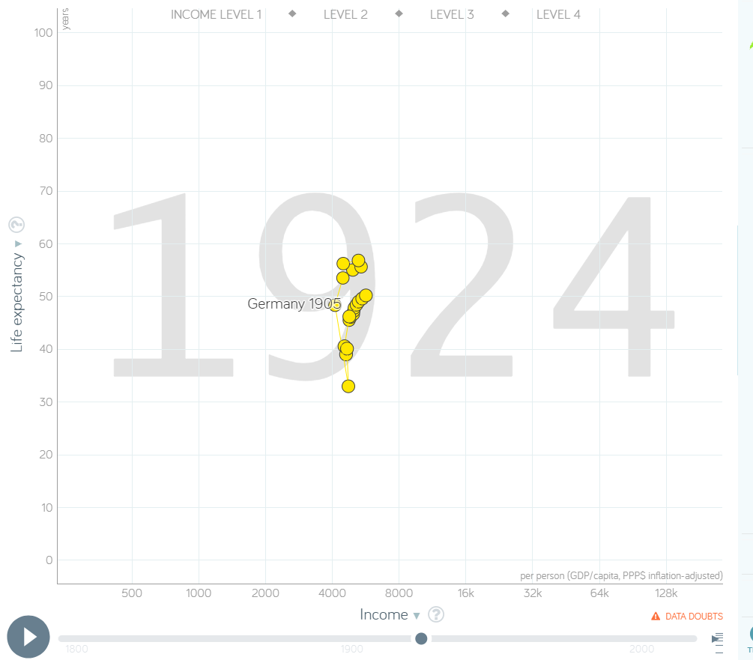
נוכל לראות שבאיזור 1914-1918 הייתה ירידה משמעותית בתוחלת החיים, לאחר מחקר קצר מאוד נוכל להסיק שהתופעה נגרמה בעקבות מלחמת העולם הראשונה.

נבחן את אותו הגרף בין השנים 1924-1951 ונראה תופעה דומה, אותה נוכל לשייך למלחמת העולם השנייה:
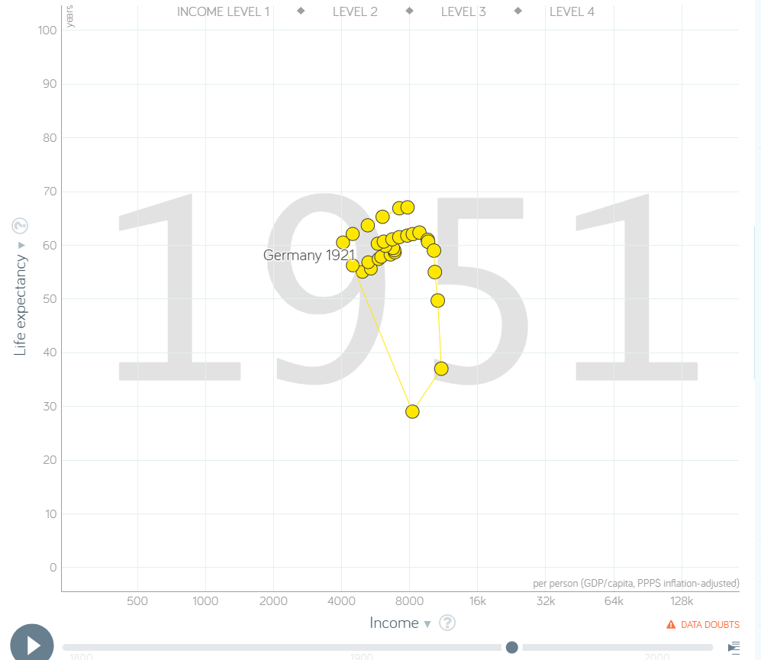

זוהי דוגמה בסיסית. עליכם למצוא 6 נקודות (2 על כל מדינה) ולפרט על הגורמים. השקיעו חשיבה ויצירתיות, ונסו למצוא דברים מיוחדים ומעניינים. הקפידו על התנסחות ברורה והסבירו את תהליך החשיבה שלכם. אתם יותר ממוזמנים לצרף קבצים ותמונות שגיליתם בתהליך החקירה.
לדוגמאות נוספות ותובנות מעניינות: https://drive.google.com/drive/folders/0B9jWD65HiLUnTTJNQ3Bna2w2blU
בהצלחה!

